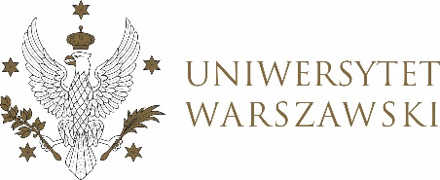

Dziennik Uniwersytetu warszawskiego

RADY DYDAKTYCZNE

Dziennik Uniwersytetu warszawskiego

RADY DYDAKTYCZNE DLA KIERUNKÓW STUDIÓW

UCHWAŁA NR 17/2021

RADY DYDAKTYCZNEJ DLA KIERUNKÓW STUDIÓW UNDERGRADUATE PROGRAMME IN INTERNATIONAL RELATIONS, UNDERGRADUATE PROGRAMME IN POLITICAL SCIENCE, GRADUATE PROGRAMME IN INTERNATIONAL RELATIONS, GRADUATE PROGRAMME IN POLITICAL SCIENCE, EUROPEAN POLITICS AND ECONOMICS
z dnia 20 maja 2021 r.
w sprawie rekomendacji dla dr hab. Doroty Heidrich do Nagrody Dydaktycznej Rektora Uniwersytetu Warszawskiego

Na podstawie Zarządzenia nr 62 Rektora Uniwersytetu Warszawskiego (Monitor UW z 2020 r. poz. 142) Rada Dydaktyczna postanawia co następuje:

§ 1
Rada Dydaktyczna zgłasza kandydaturę dr hab. Doroty Heidrich do Nagrody Dydaktycznej Rektora Uniwersytetu Warszawskiego.

§ 2
Uchwała wchodzi w życie z dniem podjęcia.
Wiceprzewodnicząca Rady Dydaktycznej: J. Nadolska

